一、网上银行
（一）总述
1、通过网上银行办理转账汇款业务，什么时候到账？
答：通过网上银行办理跨行转账汇款业务：
a、工作时间内（早上8：30到下午5点）
①超过5万元大额汇款走大额支付系统，实时到账；
②低于5万元小额汇款走小额支付系统，2—3个小时到账；
b、非工作时间（包括晚上以及节假日）
①由于人行大额支付系统关闭，我行虽然网银系统受理5万元以上的汇款业务，但是顺延到工作时间才能到账（这点需要跟客户解释清楚）；
②办理5万元以下的汇款，从小额系统汇出，不受非工作时间影响，2—3个小时到帐；
c、行内转账均能24小时实时到账；
注：由于兴业银行廊坊分行为我行清算行，汇款到兴业银行廊坊分行的款项，到账时间可能较长，一天左右。
2、进行汇款时，系统是否能校验汇款名称和账户正确性？
答：对于行内汇款，系统会自动校验收付款双方账号和户名，有一项不符，转帐不能成功；对于跨行汇款，客户必须在汇款时对收款人账号、户名进行认真核对，网银系统不能进行核对。
注：转账汇款菜单默认进入是行内汇款，需要跨行汇款时，请进入跨行转账菜单。
3、跨行汇款由于录入户名或账号错误，怀疑款项没有成功汇出，应如何进行处理？
答：通过网银系统的“网银交易日志查询”功能，查询该交易是否成功；如果交易成功，而对方没有收到款项，请客户到柜台进行咨询。
4、汇款是如何进行收费的？
答：目前为推广阶段，跨行汇款暂时不收取手续费。活动结束后手续费收费标准和柜面汇款手续费一致。
5、跨行汇款时，有普通和加急的选项，有什么不同吗？
答：我行的网银是系统自动识别邮路的，只按照金额识别，5万元以上的走大额支付系统，5万元以下的走小额支付系统。在使用网银汇款时默认选普通这个选项，在非工作时间如果做5万元以下的汇款，选加急这个选项的时，会造成款项不能汇出。
6、USBKey系统默认初始密码是什么？
答：111111
7、USBKey密码输入错误6次USBKey将自动锁死如何处理？
答：客户凭有效证件以及USBKey，到营业网点进行USBKey初始化。
8、证书申请成功后必须下载证书吗？
答：必须下载。证书申请成功后需下载证书方可正常使用，证书申请时自动生成两码即授权码和参考码,14天后自动过期,个人客户需在有效期内完成下载。
注：客户前来办理网银业务后，要求各机构柜员、客户经理协助客户把数字证书下载完成。
9、证书下载后USBKey不能使用如何处理？
答：点击电脑右下角我行网银管理端，查看数字证书是否已经正常下载，如没有正常下载，请重新下载；如果有其他问题，请客户到前台重新申请数字证书。
10、目前我行网银系统有哪些优惠？
a、我行网银免收首次开通UK工本费。（我行目前网银费用个人证书8元，企业证书160元，UK 30元。）
b、免收跨行转账手续费。
c、免收短信通知费。
（二）、个人网银
1、个人网银的开立
客户可携带本人身份证原件、本人名下凭密支取的本行活期结算存折到本行任一营业网点申请个人网上银行服务。
注：a、通过联网核查系统核对客户提供的身份证件是否符合实名制要求。如不符，需要求客户提供户口簿、驾驶本、护照等其他身份证明作为佐证方能办理开户，否则不能予以办理。
b、开立个人网银不允许代理人进行办理。
c、开通网银功能的客户，系统中客户信息对应证件号码必须为18位新身份证号码；
d、网银用户名长度为6--20位，表现形式为数字或数字与字母组合；不能为汉字或英文字母。客户办理网银后柜员应告知客户可以在登陆网银时自己修改用户名称。
e、个人网银专业版现阶段仅支持账户类型为对私结算账户活期存折用户的开立。
f、我行限额在核心系统进行设置。跨行转账单笔限额100万，累计限额100万。
g、我行现在柜面开立的个人网银为个人网银专业版，只具备查询和转账功能。
2、个人网银锁定解锁
网银客户如果较长时间内不使用我行个人网银，但又不想注销网银，可以在本行任一营业网点携带本人有效身份证件及任意与网银中关联的存折办理申请网银锁定功能，待客户需要重新开通时，持有效证件直接来柜台办理解锁业务，从而最大限度保护网银账户安全。
注：个人网银锁定解锁交易必须由客户本人进行办理。
3、重置个人网银登录用户名、密码
客户由于遗忘网银登陆用户名、密码后可以由客户本人持身份证件及需重置登录密码或用户名的任意一个银行账户，到全辖内任一营业网点办理。
注：提醒客户及时登录网银修改登录密码。
4、证书更新
已申请两码证书的客户在规定时间内未登录CFCA按要求下载证书，可持客户本人有效身份证件及任意在网银中关联的存折来柜台重新申请证书。
注：a、提醒客户根据客户回单上打印的两码于14天内登陆CFCA网站下载数字证书。
b、个人客户证书有效期为三年。数字证书到期前90天网银系统会自动提示。证书到期前在网银系统中做“证书更新”即可。
5、证书恢复
证书已下载使用后，在使用过程中由于客户主观原因遗失，重新来柜面补发证书的，客户可携带本人身份证件、本人名下凭密支取的本行活期结算存折到本行任一营业网点申请进行证书恢复。
注：提醒客户根据客户回单上打印的两码于14天内登陆CFCA网站下载数字证书，“证书恢复”交易需在证书下载后24小时才可操作。
6、两码重发
客户在获取两码并未下载前遗失两码，可携带本人身份证件、本人名下凭密支取的本行活期结算存折到本行任一营业网点来柜面申请重新获取两码。
注：提醒客户根据客户回单上打印的两码于14天内登陆CFCA网站下载数字证书。
7、个人网银账户加挂
客户可对同一客户的不同账户进行加挂。可在网银客户端自行加挂，也可到柜面进行加挂。
8、个人网银注销
客户需携带本人身份证件、本人名下凭密支取的本行存折到本行任一营业网点注销个人网上银行服务，已出售的usb-key不再收回。
注：网银客户只能在柜面注销个人网上银行服务。
（三）、企业网银
1、申请注册
企业申请注册网上银行服务，应指定双人到结算账户开户行提出申请。同时提供下列资料，并加盖单位公章：
a、组织机构代码证原件及复印件一份；
b、工商营业执照正副本原件及复印件一份；
c、税务登记证正本原件及复印件一份；
d、机构信用代码证原件及复印件一份；
e、授权委托书；
f、经办人身份证及复印件；
g、法人、拟申请操作员身份证复印件。
注：a、企业网银开户仅支持由对公结算账户开户机构开立企业网上银行，不允许跨机构开立企业网上银行。
b、企业网银仅支持在各营业网点柜面开立，无法在网上直接进行开立。
2、网银开户
为了客户的资金安全，我行建议注册开通网上银行服务的企业至少需配备两名网上银行操作人员方能进行相关操作，可以根据客户要求配置操作员人数，客户可以选择有审核模式和无审核模式的业务处理方式。有审核模式的企业网上银行操作人员权限进行分级管理，依据操作人员权限不同分为四个级别。所有企业网上银行系统相关操作，需经企业网上银行操作人员依次进行业务经办、审核后，方能生效。无审核模式：企业可配备一名网银操作员，无需通过审核就可以完成企业各类业务的办理。
3、网银客户追加、修改、取消签约账户及网银注销
开通网银的企业客户追加、修改、取消签约账户及网银注销需提供授权委托书、经办人身份证原件及复印件，向受理行柜面提出申请。
4、企业操作员证书管理
企业网银用户遇到以下情形，应及时到受理行柜面填写《网银操作员申请表》并提交该操作员身份证原件及复印件，由受理行受理申请材料审核合格后办理。
a、客户证书遗失，或客户证书密码遗忘、泄露，可电话通知网银受理行办理客户证书锁定，后及时到受理行柜面按要求办理解锁、证书重发申请。
b、网银客户的证书用户发生已下载证书的存储介质（USB-KEY）遗失或损毁的，客户应及时向受理行提出证书恢复申请。
c、网银客户的证书用户证书下载两码（授权号、参考码）在下载证书之前由于某种原因灭失的，客户应及时向受理行提出证书两码重发申请。
d、网银客户的证书用户两码（授权号、参考码）在规定时间（14天）内未登陆CFCA按要求下载证书，客户应及时向受理行提出证书两码更新申请。
e、网银客户证书用户在使用网银usb-key过程中，因多次输错登录密码而发生自锁时，客户应及时向受理行提出usb-Key初始化及证书恢复申请。
f、网银客户的操作员用户，遗失登录名或密码时，客户应及时向受理行提出重置密码申请。
6、网上银行信息变更
企业需要变更网上银行服务功能时，应指定双人到注册行办理变更手续，并提交授权委托书、经办人身份证原件及复印件，《网上银行企业客户服务申请表》等材料。
二、POS机
（一）、POS申办条件
1、提供材料：
a、营业执照复印件（副本）
b、税务登记证复印件（副本）(缴税证明、代为缴税证明、房屋租金缴费证明，税票、免税证明)
c、法人身份证复印件（正反两面）
d、结算账号正面复印件、存折正反面
e、商户门头照片（办公楼内商户提供门牌照片，办公室照片）
f、公章、法人章、签订银行卡收单受理协议（一式两份且协议第1、9、12页加盖公章）
g、封顶类商户还需提供一下复印件：批发市场内房屋租赁合同；批发市场内房屋购买合同；生产厂家的自产自销证明；销售产品的代理合同；厂家提供的产品的代理、销售类的授权书。
以上所有复印件均需加盖商户公章。
注：a、家具城商户只需提供身份证、我行结算账号正面复印件、存折正反面并填写结算账户使用授权委托书。费率0.78%，封顶26元。
b、集中市场：需要提供租赁协议、集中市场税务登记证和营业执照。
c、家具城尽量不办移动。厂子可以办理移动，提供自产自销证明。
d、移动POS机收押金1000元，服务费每月100元。非家具城商户办理固定POS机收取500元押金。
（二）、POS机安装
1、各类POS机功能：
常见POS机分为：固定POS、固定+GPRS、移动POS
固定POS：需要固定电话线或者网线。电话不可欠费。网线必须是由路由器分出，无需拨号。（网线插上就可以上网）。通讯方式如要变换，需要更改机具的通讯方式。
固定+GPRS：需要固定电话线或者移动电话卡。机具使用时只能选择一种通讯方式。如要变换，需要更改机具的通讯方式。机具无电池，必须有电源才能使用。
移动POS：只支持移动电话卡。移动电话卡只支持移动和联通卡。机具有充电电池，无需电源。
2、POS机安装
各类接口界面如图，提示:不同型号机器接口布局略有不同
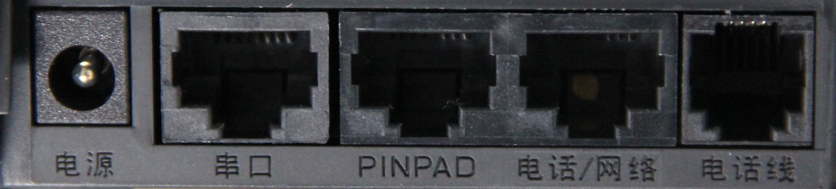
a、密码键盘连接
终端不带电时，密码键盘数据线上的插头便可直接插入到终端上标有”PINPAD”插口中。
b、电源连接
安装pos机，将电源插头插入POS机具中电源口。
c、电话线、网线连接
该终端提供了一个电话接口和网线接口。使用时，将电话线或者网线插入相应接口。
3、基本交易流程
一般情况下，基本交易流程包括：开机、签到、消费、结算
a、开机
按住开机键3秒以上，听见POS机发出“嘟”一声，机器正常开机。
b、签到
签到是为了向POS机中心取得信息，同时验证POS机的合法性，POS只有签到成功后才可以进行金融交易。因此，签到是每天开始刷卡交易前必须进行的第一步操作。成功开机后，经过系统检测，最后显示签到界面如图：
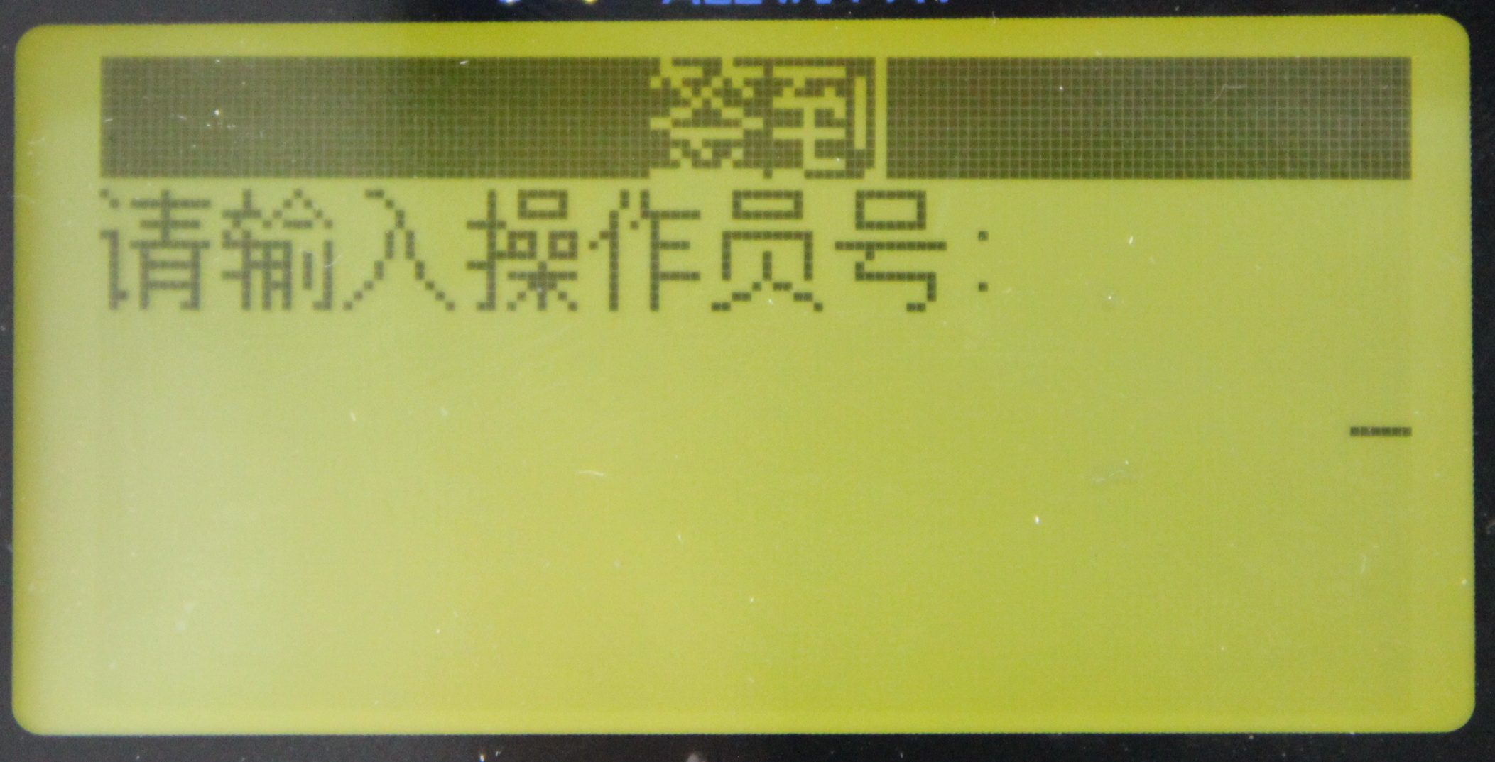
操作员号：01；密码：0000
c、消费
签到成功后，显示如下交易菜单，
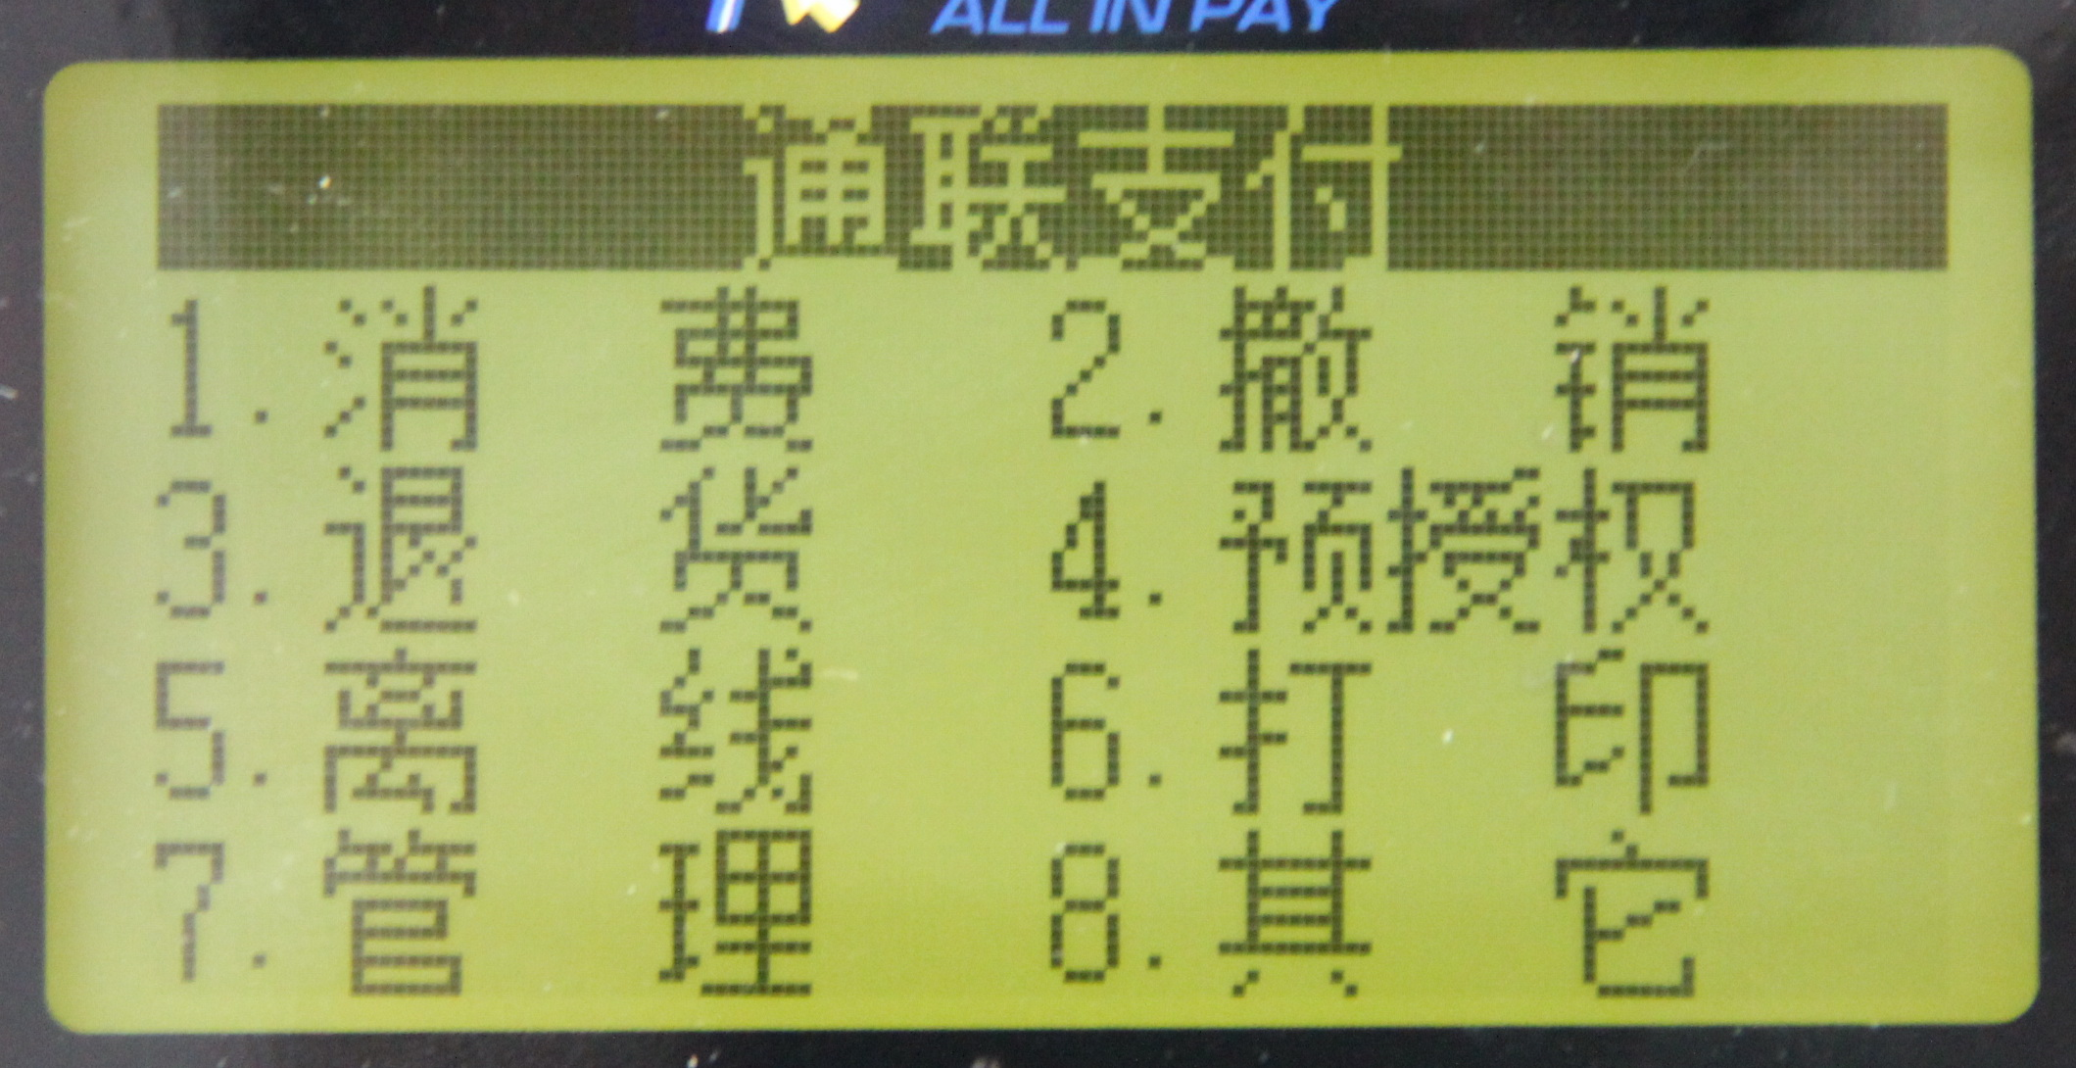
按1进入消费模式，刷客户卡，进行交易。交易成功后，机具自动打印2张小条，第1张持卡人确认签字，商户保存半年以上，第2张交给持卡人保存。
提示：如POS机待机界面如下图，可直接刷卡，进行消费。
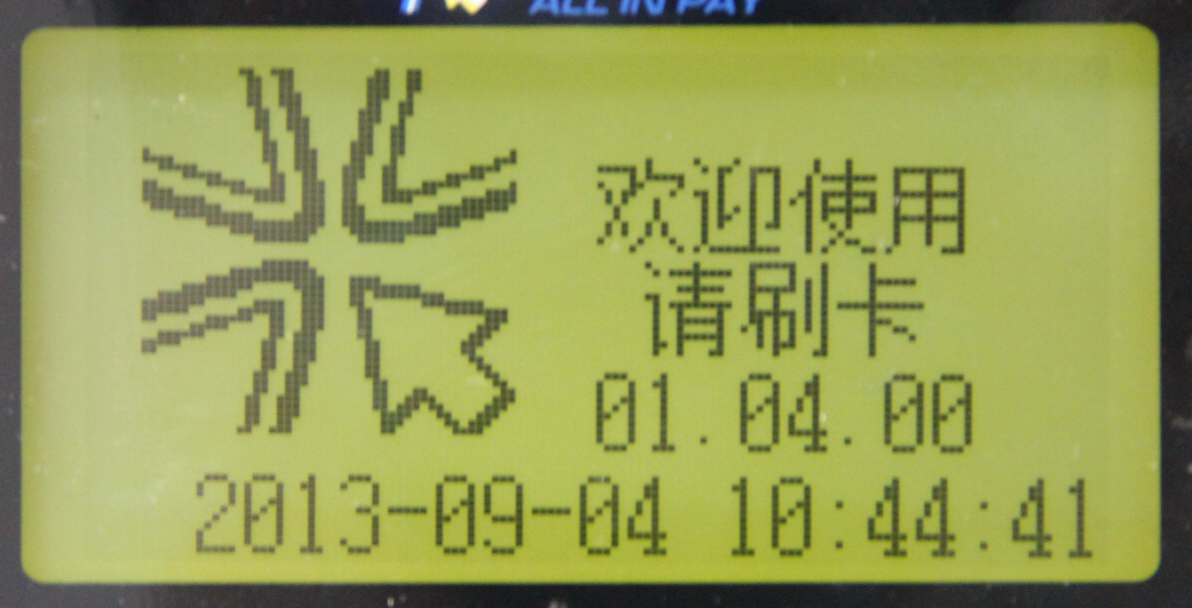
d、撤销
消费撤销是指因人为原因撤销已经完成的消费。消费撤销必须是撤销POS机当日的消费交易。POS机待机状态，按“确认”键，如图进入菜单模式，按“2”进入消费撤销，消费撤销交易需要主管密码123456。操作员需要向持卡人核对原始交易的凭证，消费撤销金额必须等于原始消费金额。
e、对账查询
商户可登陆进入系统，查看本POS机刷卡信息及账务处理等相关问题。
对账平台网址：http://merchant.allinpay.com/ms
用户名：商户编号 8211........（交易小票上有）
密码：初次登陆同商户编号
注：初次登陆需要修改密码
实名对账平台：http://tlt.allinpay.com
用户名：商户名+04 200开头
密码：111111
4、POS机参数设置
a、签到
用系统管理员进行签到，操作员99 密码20090901
b、连接设置
根据用户的连接方式（电话线、网线、上网卡），进入菜单进行系统相应的连接调整。
（三）、POS机通讯方式变更：
1、电话拨号：操作员号码99，密码20090901
选6通讯方式，选1有线，所用POS及改为电话拨号模式。（注：拨打市话需要加0的固定电话，在1有线，里面找到呼出号码4006700078更改为04006700078即可）
2、网络拨号：操作员号码99，密码20090901
选6通讯方式，选2网络，及更改为网络模式。（注：网络POS要求商户有路由器给POS终端分配IP地址）
3、终端商户绑定程序：操作员号码：99，密码20090901
选1终端参数，输入商户编号，确定，密码87654321，确定，输入终端编号商户编号后四位加0000，确定，密码87654321，之后一直取消直到签到界面。
（四）、柜面POS
1、柜面pos机转账：无论金额大小，手续费为80元。
2、柜面POS，客户刷卡次日中午1：30-2：30到账；遇非工作日顺延到下一个工作日中午到账。
- 存款及相关结算业务
（一）、存款利率
单位：%
存款期限 | 央行基准利率 | 本行执行利率
一、活期存款 | 0.35 | 0.385
二、整存整取定期存款
三个月 | 2.60 | 2.860
半年 | 2.8 | 3.080
一年 | 3.00 | 3.300
二年 | 3.75 | 4.125
三年 | 4.25 | 4.675
五年 | 4.75 | 5.225
三、零存整取存款
一年 | 2.60 | 2.86
三年 | 2.80 | 3.08
五年 | 3.00 | 3.30
四、通知存款
一天通知存款 | 0.8 | 0.88
七天通知存款 | 1.35 | 1.485
五、协定存款 | 1.15 | 1.265
（二）、电汇手续费
汇款金额 | 手续费（元）
1万元（含）以下 | 5.50
1万元至10万元（含） | 10.50
10万元至50万元（含） | 15.50
50万元至100万元（含） | 20.50
100万元以上 | 按汇款金额的万分之0.2加0.5计算，手续费最高200.50封顶
（三）单位开立基本存款账户需要提供的资料：
1、营业执照正副本原件及复印件两份
2、组织机构代码证正副本原件及复印件两份
3、税务登记证（国、地）正副本原件及复印件两份
4、法人身份证原件及复印件两份
5、联系人身份证原件及复印件两份
6、若不是法人来开户需法人手写授权委托书两份，并且必须法人亲自签字（银行提供制式版本）
7、公章、财务章、法人章
8、填写开户申请书（一式三份）(银行提供)
9、支付密码器协议书（一式两份）
注：a、以上资料均需要加盖单位公章；b、以上资料需要年检的均需要通过当年工商行政管理部门的年检。
- 、单位开立一般存款账户需要提供的资料：
1、正副本原件及复印件一份
2、组织机构代码证正副本原件及复印件一份
3、税务登记证（国、地）正副本原件及复印件一份
4、法人身份证原件及复印件一份
5、联系人身份证原件及复印件一份
6、若不是法人来开户需法人手写授权委托书一份，并且必须法人亲自签字（银行提供制式版本）
7、公章、财务章、法人章
8、填写开户申请书（一式三份）(银行提供)
9、基本户开户许可证原件及复印件一份
10、开户申请一份（银行提供制式版本）
11、支付密码器及发票复印件一份（支付密码器协议书两份）
12、开立一般账户通知基本账户的通知书（银行提供制式版本）
注：资料均需要加盖单位公章
（五）、个人开户业务
1.个人活期存款账户：免费开户，1元起存，无开户工本费，无年费，无小额账户管理费。
2.零存整取存款账户：免费开户，5元起存，无开户工本费，无年费，无小额账户管理费。
3.整存整取存款账户（含一本通存折和个人存单）：免费开户，50元起存，无开户工本费， 无年费，无小额管理费。
注：a、账户不论个人账户还是单位账户都无任何费用，并且单位账户免费提供回单柜服务。
b、密码挂失无手续费，凭证挂失收取5.00元手续费。
（六）、个人开户需提供的资料：
本人：本人身份证；若联网核查有问题，需要提供佐证，如户口簿、驾照等。
代理人：本人身份证，代理人身份证。
注：代理人业务办理范围有：代理存款、代理取款、代理挂失业务、代理本行转账或者汇款等业务，不得代理解挂、开通网银等其他业务。
四、贷款业务
（一）、我行信贷业务坚持“阳光信贷、绿色审批”，全程“快”、“活”、“净”。
1、快：审批流程短、批复速度快，承诺符合条件后七个工作日实施放款。
2、活：业务品种多，方式灵活。业务品种有：金口碑、乐业贷、创富通、牛羊乐、菜农乐、商贷通、信用联盟。
3、净：不“吃、拿、卡、要”,客户除支付利息外无任何费用。
（二）、担保方式分为：抵押（房产、国有土地）、质押（定期存单、存折）、保证（担保、联保）。

（三）、授信准入基本条件
1、本行自然人客户授信，应具备以下基本条件：
a、借款人具有完全民事行为能力，年满18周岁（含）且申请人实际年龄加贷款年限的总和不超过60周岁。身体健康，经济独立，在香河县域内有固定住所，能提供有效的身份证明；
b、借款用途正当合法，在行政执法机关无违反刑事案件之类的处罚记录；
c、我行规定的其他条件。
2、本行个体工商户客户授信，应具备以下基本条件：
a、借款人具有完全民事行为能力，年满18周岁（含）且申请人实际年龄加贷款年限的总和不超过60周岁，具有有效身份证明；
b、借款人应当是经工商行政管理机关核准登记并年检合格的个体工商户，营业执照等各项证件合法有效；
c、从事正当的生产经营活动，遵纪守法，无不良记录；
d、我行规定的其他条件。
3、本行中、小企业客户授信，应具备以下基本条件：
a、借款人应当是经工商行政管理机关核准登记并年检合格的中、小企业，营业执照等各项证件合法有效；
b、在当地有固定住所和固定生产经营场所，具有有效身份证明；
c、从事正当的生产经营活动，遵纪守法，无重大不良记录；
d、本行规定的其他贷款条件。
（四）、申请贷款所需资料：
1、个人：
a、个人一寸照片
b、夫妻双方身份证、家庭户口本、结婚证
c、营业执照正副本、组织机构代码证正副本、税务登记证正副本、
d、机器设备/原料、半成品、成品库存明细明细表，下游客户销售合同单
e、土地租赁协议书，宅基地本，机动车行驶证，及其他资产证明材料
f、银行流水（流水较大账户）半年。
g、保险单。
h、来我银行开立个人结算账户。
i、保证人提交材料同上。
2、企业：
a、公司简介
b、法定代表人身份证原件及复印件
c、担保企业经营场地证明（如果场地为国有性质提供国有土地证原件及复印件），如果是租赁土地提供土地租赁协议原件及复印件
d、企业营业执照正副本原件及复印件、税务(国税、地税)正副本、组织机构代码证正副本原件及复印件、年检合格贷款卡原件及复印件、开户许可证原件及复印件公司章程及股东会决议
e、近三年财务报表（前两年年末，及最近一年近几个月）
f、企业最新验资报告
g、近半年银行对账单（基本账户及流水较大的个人账户）、近三个月电费清单（复印件）
h、上下游采购及游销售客户名单公司及法人名下财产清单含：存货清单（成品、半成品、原材料价值清单，设备折旧后价值清单）
i、公司内部职能部门组织结构图、
j、生产流程图、商标注册材料
k、财务负责人身份证复印件
l、公司公章
注：以上所有材料提供的复印件均需加盖公章。
（五）、我行还可以针对不同客户量身定做不同产品，利率定价因客户实际情况而定。长期保持良好合作关系，利率可逐年降低。注：优惠条件有a、代发工资；b、无不良信用记录；c、货款回行率高；d、安装我行POS机；e、开通网银；f、为我行存款营销工作作出贡献。
五、短信提示
（一）开通
1、个人用户需本人持有效身份证原件办理短信通知相关的各项业务；
2、单位客户必须携带单位公章、单位介绍信、法人有效身份证件、法人授权书、签约人有效身份证件及复印件。
（二）、功能
1、为客户发送资金变动类、信贷信息类等多种通知；
2、为客户发送生日祝福、节日问候等短信消息。
（三）、优势
1、我行短信提示突破网络限制，中国移动、联通、电信用户均可开通。
2、活动期间无手续费。
将二、POS机---（四）柜面POS---1、柜面POS机转账改为：按刷卡金额1.25%收费，80元封顶。注：50万以上存定期的经行领导同意后方可使用。

